**PONTIFÍCIA UNIVERSIDADE CATÓLICA DE MINAS GERAIS**

**PUC Minas Virtual**

**Pós-graduação *Lato Sensu* em Engenharia de *Software***

Projeto Integrado

Relatório Técnico

Memory Kards

Anderson Josué Pantoja Freire

Belo Horizonte

Agosto/2022.

# Projeto Integrado

**Sumário**

Projeto Integrado 3

1. Cronograma de Trabalho 4

2. Introdução 5

3. Definição Conceitual da Solução 6

3.1 Diagrama de Casos de Uso 6

3.2 Requisitos Funcionais 6

3.3 Requisitos Não-funcionais 7

4. Protótipo Navegável do Sistema 7

5. Diagrama de Classes de Domínio 8

6. Arquitetura da Solução 8

6.1 Padrão Arquitetural 8

6.2 C4 model - Diagrama de Contexto 9

7. Frameworks de Trabalho 10

8. Estrutura Base do Front End 10

9. Modelo Relacional ou Projeto de Banco de Dados NoSQL 10

10. Plano de Testes 11

11. Relatório de Execução de Testes de Software 11

12. Apropriação de Horas no Projeto 11

13. Código da Aplicação 12

14. Avaliação Retrospectiva 12

14.1 Objetivos Estimados 13

14.2 Objetivos Alcançados 13

14.3 Lições aprendidas 13

15. Referências 13

## Cronograma de Trabalho

|  |  |  |  |
| --- | --- | --- | --- |
| **Datas** | | **Atividade / Tarefa** | **Produto / Resultado** |
| **De** | **Até** |
| 09 / 08 / 22 | 15 / 08 / 22 | 1. Desenvolvimento da Introdução | Introdução |
| 09 / 08 / 22 | 15 / 08 / 22 | 1. Definição de Objetivos | Objetivos |
| 10 / 08 / 22 | 15 / 08 / 22 | 1. Elicitação de Requisitos | Requisitos |
| 10 / 08 / 22 | 15 / 08 / 22 | 1. Confecção do Protótipo | Protótipo do sistema |
| 11 / 08 / 22 | 15 / 08 / 22 | 1. Elaboração do diagrama de casos de uso | Casos de uso |
| 12 / 08 / 22 | 15 / 08 / 22 | 1. Elaboração do diagrama de classes de domínio | Classes de domínio |
| __ / __ / __ | __ / __ / __ | 7. |  |
| __ / __ / __ | __ / __ / __ | 8. |  |
| __ / __ / __ | __ / __ / __ | 9. |  |
| __ / __ / __ | __ / __ / __ | 10. |  |
| __ / __ / __ | __ / __ / __ | 11. |  |
| __ / __ / __ | __ / __ / __ | 12. |  |
| __ / __ / __ | __ / __ / __ | 13. |  |
| __ / __ / __ | __ / __ / __ | 14. |  |
| __ / __ / __ | __ / __ / __ | 15. |  |
| __ / __ / __ | __ / __ / __ | 16. |  |
| __ / __ / __ | __ / __ / __ | 17. |  |
| __ / __ / __ | __ / __ / __ | 18. |  |

**Observação: acrescente ou retire linhas, caso seja necessário.**

## Introdução

Mediante ao grande desenvolvimento tecnológico que vem se apresentado nasociedade contemporânea, faz-se necessário discutir sobre os benefícios do uso das ferramentas tecnológicas na construção do conhecimento. As tecnologias passaram a permitir ao homem imperar sobre a informação, já que esta é parte integrante de qualquer atividade humana, seja ela individual ou coletiva. Hoje, é impossível pensar em desenvolvimento sem tecnologia. Para Silveira e Bazzo (2009), a tecnologia tem se apresentado como o principal fator de progresso e de desenvolvimento. No paradigma econômico vigente, ela é assumida como um bem social e, juntamente com a ciência, é o meio para a agregação de valores aos mais diversos produtos, tornando-se a chave para a competitividade estratégica e para o desenvolvimento social e econômico de uma região.

Pensar no processo de ensino e aprendizagem em pleno século XXI sem o uso constante dos diversos instrumentos tecnológicos é deixar de acompanhar a evolução que está na essência da humanidade. Muitas escolas e professores, por exemplo, ainda se baseiam em metodologias arcaicas de ensinagem, mesmo existindo ao lado de sua sala de aula um laboratório de informática com computadores de última geração. Eles não se permitem a entender esse processo e muito menos ter contanto com ele. Os educadores preferem entender o ato de educar apenas com quadro-negro e giz e assim perpetuam um modelo já desgastado, com resultados mínimos.

Nesse cenário, cabe refletir sobre a importância das novas tecnologias para a aprendizagem, e da maneira de como essas ferramentas podem auxiliar e agilizar a aprendizagem de seus usuários. Uma dessas ferramentas, que será apresentada neste trabalho, é o flashcard, ou cartão rápido. Esta ferramenta explora o conceito chamado de “repetição espaçada”, que é uma técnica de memorização que auxilia no arquivamento de informações em nossa memória de longo prazo.

O objetivo deste trabalho é apresentar a descrição do projeto de uma aplicação para auxiliar nos estudos por meio de técnicas de memorização que se utilizam do conceito de repetição espaçada, por meio de ferramentas chamadas flashcards, que consistem em cartões de leitura rápida com pergunta e resposta.

Os objetivos específicos são:

* Descrever os requisitos da aplicação;
* Desenolver um protótipo inicial para o sistema;
* Criar uma boa ferramenta de aprendizado utilizando poucos recursos.

## Definição Conceitual da Solução

Para iniciar o desenvolvimento da aplicação, foram utilizados conceitos de Projetos de software com o intuito de facilitar a confecção do projeto. Dentre esses conceitos, estão o diagrama de casos de uso, elicitação de requisitos funcionais e não funcionais, e a prototipação do sistema.

## Diagrama de Casos de Uso

Na imagem abaixo, tem-se o diagrama de casos de uso seguindo a UML, onde é mostrado a relação entre usuário e aplicativo.

O único ator desse diagrama é o usuário do sistema, pois como tal não possui conexão com internet ou com algum sistema em algum servidor, a única interação realizada é a feita pelo usuário do aplicativo em seu desktop.

Os casos de uso principais sâo: criar cartão, criar coleção de cartões, abrir cartão e fazer simulados; representando as funcionalidades básicas feitas quando se utiliza esse método de estudos. Além disso, algumas outras funcionalidades estão presentes para melhorar a experiência do usuário.

No caso de fazer simulado por exemplo, o usuário poderá definir um temporizador para responder um certo número de cartões, além de também poder avaliar a dificuldade de cada um deles, de modo a deixar mais claro como está seu desempenho em determinado assunto.

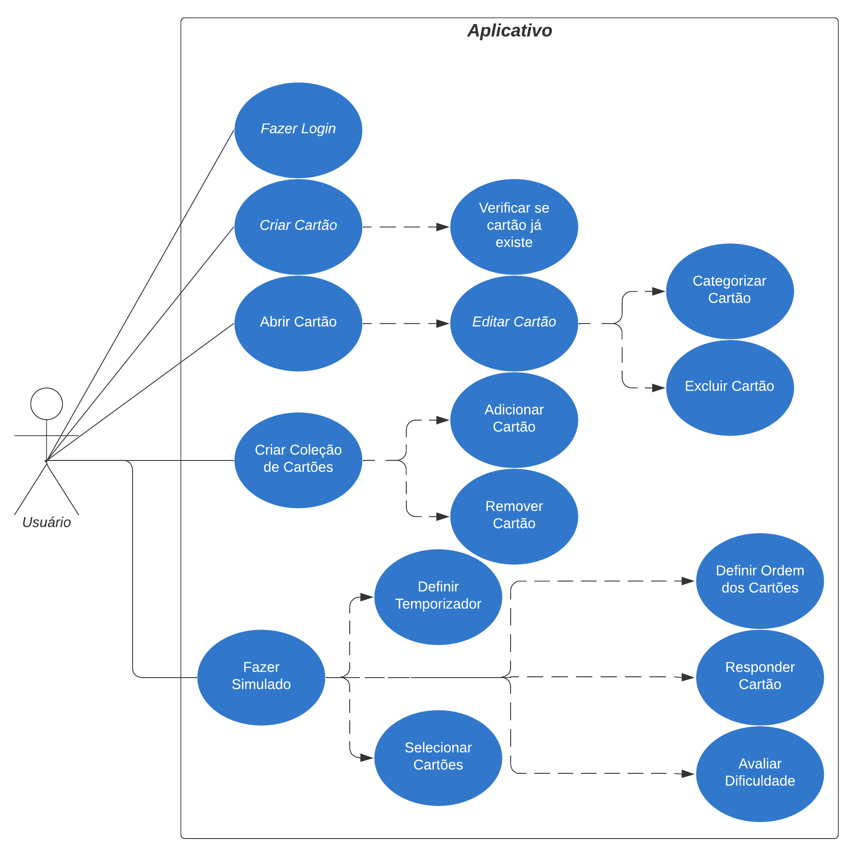

## Requisitos Funcionais

Foram listados 17 requisitos que envolvem funcionalidades, todos descritos abaixo.

|  |  |  |  |
| --- | --- | --- | --- |
| **ID** | **Descrição Resumida** | **Dificuldade (B/M/A)\*** | **Prioridade**  **(B/M/A)\*** |
| RF01 | O usuário deve auto cadastrar-se no sistema. | B | A |
| RF02 | O usuário deve ser capaz de criar um cartão | B | A |
| RF03 | O sistema deve verificar se o cartão já existe | M | A |
| RF04 | O usuário deve poder abrir o cartão | B | A |
| RF05 | O usuário deve poder editar o cartão | M | A |
| RF06 | O usuário deve poder excluir o cartão | B | A |
| RF07 | O usuário deve poder categorizar o cartão | M | M |
| RF08 | O usuário deve poder criar uma coleção de cartões | A | M |
| RF09 | O usuário deve poder adicionar um cartão a uma coleção | B | M |
| RF10 | O usuário deve poder remover um cartão de uma coleção | B | M |
| RF11 | O usuário deve poder realizar simulados com cartões | A | A |
| RF12 | O usuário deve definir um temporizador para responder cartões | M | A |
| RF13 | O usuário deve poder selecionar os cartões que ele queira usar | M | A |
| RF14 | O usuário deve poder definir a ordem de disposição dos cartões | B | A |
| RF15 | O usuário deve poder responder os cartões | B | A |
| RF16 | O usuário deve avaliar a dificuldade de responder o cartão | B | M |
| RF17 | O usuário deve poder alterar o tamanho da fonte dos textos | B | A |

* B = Baixa, M = Média, A = Alta.

**Observação: acrescente quantas linhas forem necessárias.**

## Requisitos Não-funcionais

Foram listados 6 requisitos não-funcionais, todos listados abaixo.

|  |  |  |
| --- | --- | --- |
| **ID** | **Descrição** | **Prioridade**  **B/M/A** |
| RNF01 | O sistema deve apresentar tempo de resposta abaixo de 300 ms no processamento de 95% das operações de consulta. | A |
| RNF02 | A transição entre pergunta e resposta deve ser feita com uma animação que represente um “flip” de um cartão | B |
| RNF03 | O conteúdo do texto deve ocupar sempre o centro do cartão | B |
| RNF04 | A cor do texto de resposta deve ser diferente da cor do resto do texto | A |
| RNF05 | O aplicativo deve ser capaz de rodar em segundo plano | M |
| RNF06 | Interações do usuário com a interface devem ter alertas sonoros | B |

**Observação: acrescente quantas linhas forem necessárias.**

## Protótipo Navegável do Sistema

< Faça um protótipo navegável e interativo do sistema e *wireframes* mostrando a **tela inicial da aplicação** e **as de três casos de uso principais**. A navegação entre as telas também precisa ser apresentada. Deve-se utilizar alguma ferramenta para a criação dos *wireframes* (como [Figma](http://figma.com) ou [Balsamiq](https://balsamiq.com/wireframes/), por exemplo).

Faça um **vídeo de apresentação do protótipo navegável** desenvolvido e disponibilize-o de forma que os professores envolvidos no processo de avaliação do trabalho possam visualizá-lo. Esse vídeo deve ter duração de, **no máximo**, **3 minutos**. Utilize, preferencialmente, o formato **MP4**.

Nesta seção, indique o ***link* desse vídeo e do repositório** (como o [GitHub](http://github.com), [Bitbucket](https://bitbucket.org/product/), etc) onde seu protótipo navegável está disponível.>

## Diagrama de Classes de Domínio

< Cole aqui uma imagem legível do diagrama de classes de domínio de todo o sistema.>

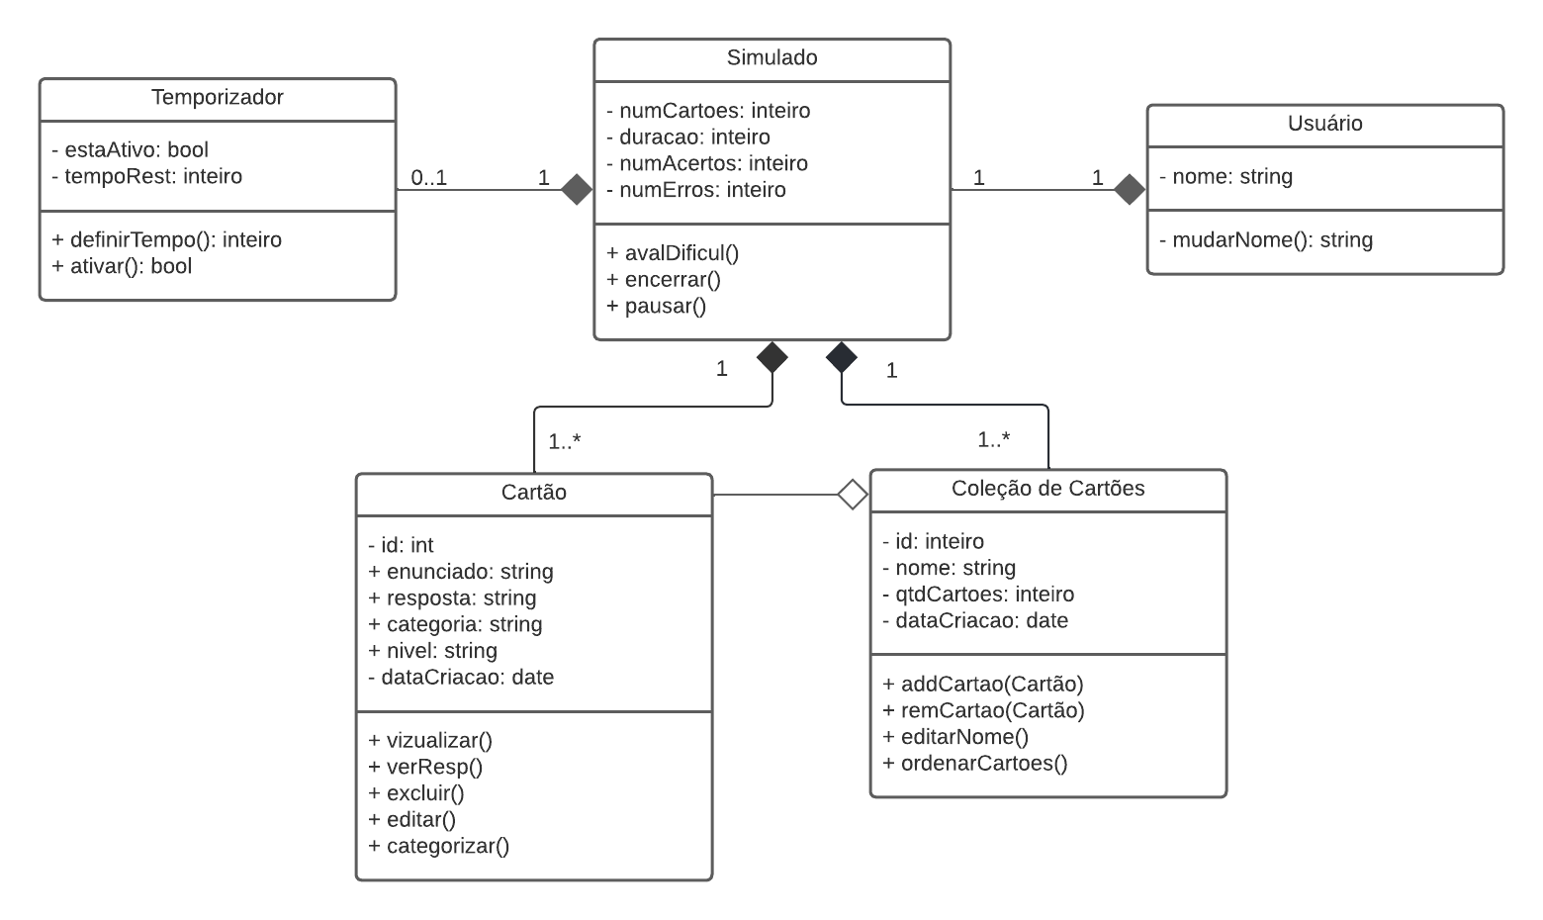

## Apropriação de Horas no Projeto

|  |  |  |
| --- | --- | --- |
| **Histórico de apropriação de horas** | | |
| **Data do registro** | **Atividade** | **Quantidade de horas** |
|  |  |  |
|  |  |  |
|  |  |  |
|  |  |  |
|  |  |  |
|  |  |  |
|  |  |  |
|  |  |  |
|  |  |  |
|  |  |  |
|  |  |  |
|  |  |  |
|  |  |  |
|  |  |  |
|  |  |  |
|  |  |  |
|  |  |  |
|  |  |  |
|  |  |  |
|  |  |  |
|  |  |  |
|  |  |  |
|  |  |  |
|  |  |  |
|  |  |  |
|  |  |  |
|  |  |  |
|  |  |  |

## Referências

< Esse trabalho não requer revisão bibliográfica e, por isso, a inclusão das referências não é obrigatória, embora seja recomendada. Caso você deseje incluir referências empregadas em seu trabalho, relacione-as de acordo com as normas ABNT, disponíveis em [www.pucminas.br](http://www.pucminas.br), no *link*: <http://portal.pucminas.br/imagedb/documento/DOC_DSC_NOME_ARQUI20160217102425-n.pdf>.

Exemplo:

SOBRENOME DO AUTOR, Nome do autor. **Título do livro ou artigo.** Cidade: Editora, ano.>